Консультация для родителей
«Волшебница вода»

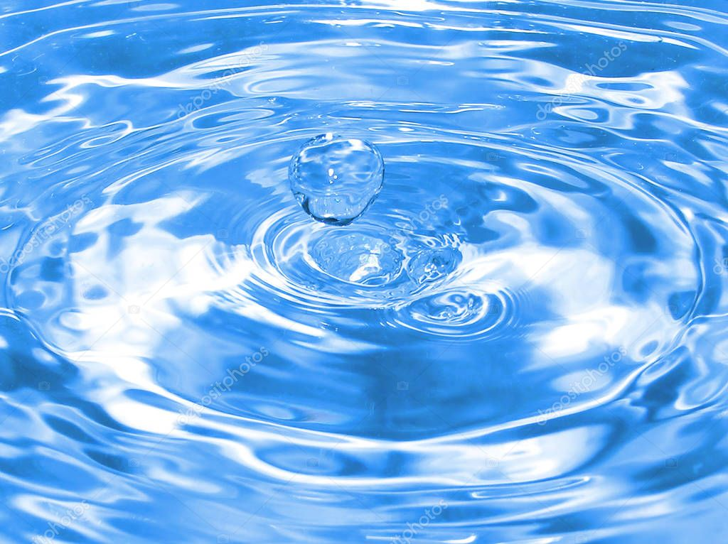

Питьевая вода — это вода, которая предназначена для потребления людьми и другими существами. Одним из основных природных ресурсов, которых нужно охранять, является вода. Океаны, моря, бесчисленные речки, озера, реки и родники…. Не слишком ли много на свете воды? Нет, как раз столько сколько нужно! Дети без труда перечисляют, где в быту используется вода, и что без воды не сделаешь очень многих дел, воду ничем не заменишь.
Важно объяснить детям - для того, чтобы вода в кране всегда была чистая, люди вкладывают большой труд. Дело в том, что в реки и озера попадают грязные стоки заводов и животноводческих ферм. И прежде, чем она поступит в наши дома, ее приходится очищать. Чистую воду нужно
расходовать очень экономно, с каждым годом ее количество на Земле
сокращается. Во время походов на родник за водой необходимо
рассказывать детям о традиционно добром отношении людей к родникам.
Донести до детей, что чистая вода – это бесценный дар природы, который
нужно бережно сохранять.
Любит и бережет родники наш народ: обкладывает их камнем,
ограждает, делает над ними навесы. Если родник засорился, то нужно
срочно расчистить его, тогда наши реки и озера будут полноводными.
Во время пикников у водоисточников объясните, пожалуйста, детям,
что нельзя засорять их пакетами и бутылками - будьте примером для своих
детей. Если вести себя в природе, так как положено вежливым гостям, то
наши берега рек и озер будут чистыми, без кучи мусора потухших костров,
без плавающих пустых бутылок на водной глади.
Глядя на нас взрослых, дети с детства научатся экономить воду,
беречь ее. Ведь без воды нет будущего на Земле!

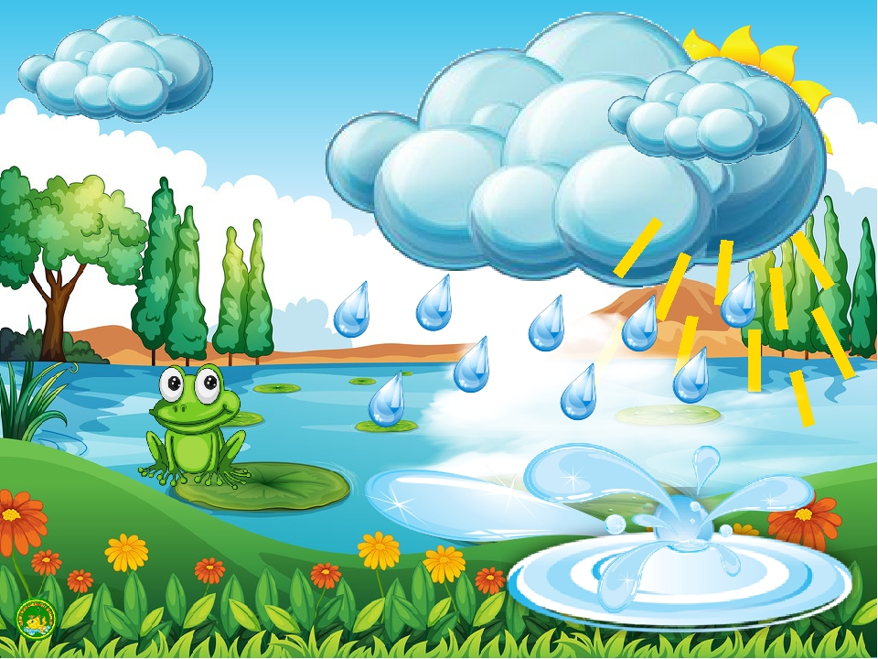

Загадайте детям загадки
Если руки наши в ваксе,
Если на нос сели кляксы,
Кто тогда нам первый друг,
Снимет грязь с лица и рук?
Без чего не может мама
Ни готовить, ни стирать,
Без чего, мы скажем прямо,
Человеку умирать?
Чтобы лился дождик с неба,
Чтоб росли колосья хлеба,
Чтобы плыли корабли
Жить нельзя нам без ... (Воды).
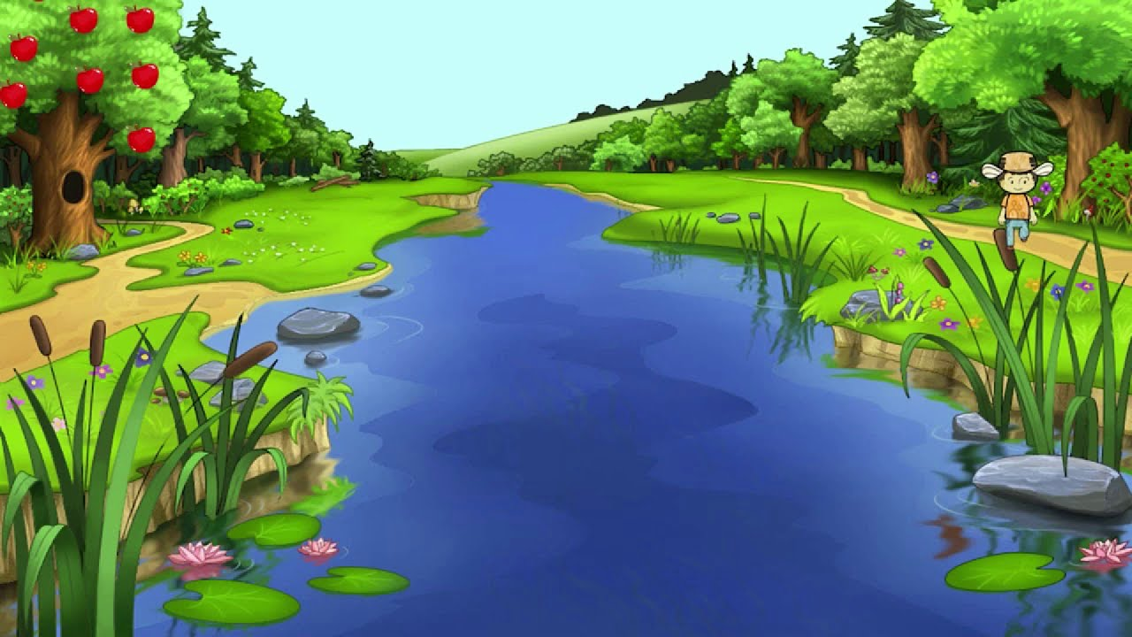
Я и туча, и туман,
И ручей, и океан,
И летаю, и бегу,
И стеклянной быть могу!
(Вода)
По городу дождик осенний гулял,
Зеркальце дождик свое потерял.
Зеркальце то на асфальте лежит,
Ветер подует - оно задрожит.
(Лужа)

Утром падаю всегда -
Не дождинка, не звезда -
И сверкаю в лопухах,
На опушках и лугах.
(Роса)

Проведите с детьми ряд несложных занимательных игр с водой

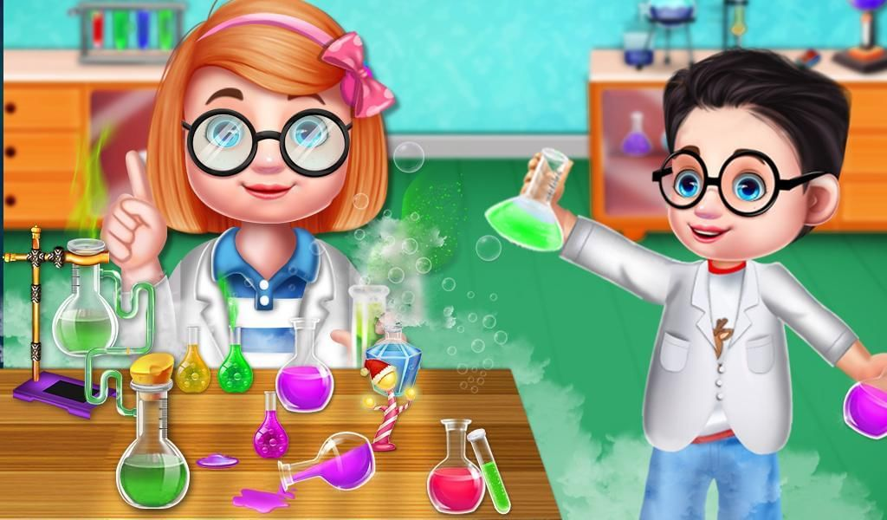

Опыт № 1. «Вода не имеет цвета, но её можно покрасить».
Открыть кран, предложить понаблюдать за льющейся водой. Налить в несколько стаканов воду. Какого цвета вода? (У воды нет цвета, она прозрачная). Воду можно подкрасить, добавив в неё краску. (Дети наблюдают за окрашиванием воды). Какого цвета стала вода? (Красная, синяя, жёлтая, красная). Цвет воды зависит от того, какого цвета краску добавили в воду.
Вывод: О чём мы сегодня узнали? Что может произойти с водой, если в неё добавить краску? (Вода легко окрашивается в любой цвет).
Опыт № 2. «Играем с красками».
Цель: Познакомить с процессом растворения краски в воде (произвольно и при помешивании); развивать наблюдательность, сообразительность.
Материал: Две банки с чистой водой, краски, лопаточка, салфетка из ткани.
Ход:
Краски, словно радуга,
Красотой своей детей радуют
Оранжевые, жёлтые, красные,
Синие, зелёные – разные!
В баночку с водой добавить немного красной краски, что происходит? (краска медленно, неравномерно растворится).
В другую баночку с водой добавить немного синей краски, размешать. Что происходит? (краска растворится равномерно).
Дети смешивают воду из двух баночек. Что происходит? (при соединении синей и красной краски вода в банке стала коричневой).
Вывод: Капля краски, если её не мешать, растворяется в воде медленно, неравномерно, а при размешивании – равномерно.

Опыт № 3. «Ходит капелька по кругу».
Цель: Дать детям элементарные знания о круговороте воды в природе.
Ход: Возьмём две мисочки с водой – большую и маленькую, поставим на подоконник и будем наблюдать, из какой мисочки вода исчезнет быстрее. Когда в одной из мисочек не станет воды, обсудить с детьми, куда исчезла вода? Что с ней могло случиться? (капельки воды постоянно путешествуют: с дождём выпадают на землю, бегут в ручейках; поят растения, под лучами солнышка снова возвращаются домой – к тучам, из которых когда – то пришли на землю в виде дождя.)
Опыт № 4. «Друзья».
Цель: Познакомить с составом воды (кислород); развивать смекалку, любознательность.
Материал: Стакан и бутылка с водой, закрытые пробкой, салфетка из ткани.
Ход: Стакан с водой на несколько минут поставить на солнце. Что происходит? (на стенках стакана образуются пузырьки – это кислород).
Бутылку с водой изо всех сил потрясти. Что происходит? (образовалось большое количество пузырьков)
Вывод: В состав воды входит кислород; он «появляется» в виде маленьких пузырьков; при движении воды пузырьков появляется больше; кислород нужен тем, кто живёт в воде.

